认识百分数
【教学内容】
苏教版六年级（上册）第84页例1和试一试、练一练。
【教学目标】
1.让学生在教师所创设的情境中感受为什么需要产生百分数，理解百分数的意义；学会正确地读写百分数，理解百分数与分数之间的联系与区别。
2.在解决实际问题过程中，体验百分数与生活的密切联系，增强数学意识，培养良好的数感。培养学生积极思考、敢于质疑的良好学习习惯。
【教学重点】
理解百分数的意义，会正确读、写百分数。
【教学难点】
百分数意义的理解及百分数数感的培养；理解百分数与分数的联系与区别。
一、导入
师：同学们，我们已经认识了很多数，回忆一下以前学过哪些数？
师：今天我们继续来认数，认识百分数。（板书：认识百分数）
师：关于百分数你想了解什么？（板书：意义、读写）
师：接下来我们一起来研究它的意义和读写，大家都真正能读懂百分数。
二、例题教学，引出概念。
1.出示例题，引发探究。
师：学校篮球队参加了三场比赛，叶老师记录了这三场比赛中的投篮情况。 师：(出示表格）
 | 投中次数
第一场 | 16
第二场 | 13
第三场 | 18

师：你知道哪一场比赛投的最准吗？
生1：第三场 生2：不一定
师:如果三场比赛的投篮次数相同，那么？如果投篮次数不同呢，那么？
师：你们支持谁的观点？想要比较哪场投得最准，还需要知道投篮次数。
师：（出示投篮次数）老师把三场比赛的投篮次数带来了，现在怎样比较哪场投得最准呢？ 预设：16÷25...
 | 投中次数 | 投篮次数
第一场 | 16 | 25
第二场 | 13 | 20
第三场 | 18 | 30

小结：计算投中次数占投篮次数的几分之几，再进行比较。
 | 投中次数 | 投篮次数 | 投中次数占投篮次数的几分之几
第一场 | 16 | 25
第二场 | 13 | 20
第三场 | 18 | 30
- 计算交流
（1）师：完成学习单算一算：计算三场比赛的投中的次数各占投篮次数的几分之几，并将结果填在表格中。
问：你是如何计算的？
学生口答。预设:16÷25=$\frac{\text{16}}{\text{25}}$ 13÷25=$\frac{\text{13}}{\text{20}}$ 18÷30=$\frac{\text{18}}{\text{30}}$=$\frac{3}{5}$
问：“16/25表示什么？13/20？3/5？（板贴意义）
小结：这三个分数都表示投中次数占投篮次数的几分之几。我们把投中次数占投篮次数的几分之几，叫作投中的比率。（板书：比率 ）（齐读）
追问：这三场比赛的投中比率各是多少？
根据计算出的比率，你能直接看出哪场的投得最准呢？（不能）怎么办？（通分、化小数…）
师：为了便于统计和比较，通常把这些分数改写成分母是100的分数。
（2）师：完成学习单比一比：先将三场比赛投中的比率改写成分母是100的分数，再比较哪场比赛投得最准？
师：你是怎样改写和比较的？
板书：$\frac{\text{16}}{\text{25}}$=$\frac{\text{64}}{\text{100}}$、$\frac{\text{13}}{\text{20}}$=$\frac{\text{65}}{\text{100}}$、$\frac{3}{5}$=$\frac{\text{60}}{\text{100}}$
$\frac{\text{65}}{\text{100}}$>$\frac{\text{64}}{\text{100}}$>$\frac{\text{60}}{\text{100}}$
问：$\frac{\text{65}}{\text{100}}$最大说明，说明什么？
小结：第二场投中的比率最高，也就是第二场投篮最准。
追问：我们为什么把分数改写成分母是100的分数？（便于比较）
问：这里改写后的64/100表示什么？65/100？60/100呢？
小结：这三个分数都表示投中次数占投篮次数的百分之几。
（3）读写
师：不过像这样分母是100的分数通常不再写成分数形式，而在原来的分子后添上百分号“％”来表示。例如：64/100写作64％，读作百分之六十四
（教师示范写法，齐读）
问：像这样将65/100、60/100改写成百分数并读给同桌听？
（学生黑板演示，齐读）
（3）意义
师：会读写了。能说说这三个百分数分别表示什么意义吗？
小结：这些百分数都表示一个数是另一个数的百分之几。
课前预习：课前老师让大家搜集了生活中的百分数，谁来读一读，再说一说百分数表示的意义。
集体交流：（实物投影）选3—5个同学说说。
师：刚才咱们认识了许多百分数，你发现这些百分数表示的意义有什么共同之处吗？
小结：表示一个数是另一个数的百分之几的数叫百分数。（板书）
追问：什么样的分数叫百分数？生齐读。
三、多元练习，追寻百分数本质
1.生活中百分数的应用
请完成学习单填一填：根据百分数的意义填空。
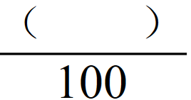
（1）六（4）班男生人数是女生人数的170%，男生人数是女生人数的 ， 男生与女生人数的比是（ ）：100 。
（2）一种浓度为75%的酒精洗手液，酒精与洗手液的体积比是（ ）：100 。
问：读一读第（1）（2）两题，这里的百分数表示了两个数量间的什么关系？
小结：这里百分数表示两个数量之间比的关系，所以百分数又叫百分比。（板书：百分比）
- 我国新冠肺炎治愈率94.3%，我国（ ）的人数占感染新冠肺炎病人总数的94.3% 。
- 六（1）班学生的近视率是20%，（ ）的人数占全班总人数的20% 。
小结：第（3）（4）两题出现的百分数表示治愈率、近视率。所以百分数又叫百分率。（板书：百分率）
追问：通过填一填，你知道百分数又叫什么吗？
2.数学中百分数的应用
百分数在我们数学图形中也可以表示呢！
①比如用大正方形表示“1”，为了表示出百分数，我们通常需要先把它？（出示平均分成100份），然后我将其中的一部分涂上颜色，你能想到的百分数是？这个百分数表示？（涂色部分（）%）你还能看出其他的百分数吗？（空白部分（）%）
师：这里的百分数表示的是部分与整体的关系。从不同角度观察思考，还会得到不同的结果。
完成涂一涂：创造你想表示的百分数，把它表示的意义说给同桌听。
②除了正方形，人们还喜欢用圆来表示百分数，当然我们也需要先把它平均分成100份。将其中的20份图上颜色，涂色部分表示的百分数是?(20%)
师：这幅图可以表示我国人口数量与世界人口数量之间的关系，能解释20%表示的意义吗？
师：还有一个圆，平均分成100份后，将其中的7份涂色，涂色部分表示的百分数是？（7%）
师：这幅图可以表示我国耕地面积与世界耕地面积之间的关系，7%表示的意义是？
问：相对于我们耕地面积所占的比重来讲，我们人口所占比重怎样？（大）知道这会产生一个什么问题吗？（粮食短缺）
3.选择百分数填空，深入理解百分数
30% 100% 130%
师：知道我国曾有位老人，一生都致力于解决我国粮食问题。谁啊？（袁隆平），袁隆平研发的水稻技术使我国的水稻产量大幅提升，新品种水稻产量是原来的（ ）？理由呢？
师：正是因为有袁隆平这样的科研人员的努力，2019年我国水稻产量高居世界第一，占世界水稻产量的（ ）？理由呢？
师：全世界200多个国家，我国水稻产量占世界的30%还是挺高的吧？但具体产量多少万吨，你知道吗？也就是说百分数可以表示具体的数量吗？
小结：百分数不能表示具体数量，后面不带单位。
问：那你觉得百分数可以表示？
小结：百分数表示一个数与另一个数之间的关系。
4.百分数与分数的区别和联系
师：除了正方形和圆，人们有时还会用长方形来表示百分数呢？这是文件下载进度条。（出示：文件下载进度条）在$\frac{3}{5}$分钟下载了$\frac{3}{5}$MB，占整个文件的$\frac{3}{5}$，这里的3个$\frac{3}{5}$分别表示什么意义呢？
小结：前两个是具体量，最后一个是分率。
问：最后一个$\frac{3}{5}$表示哪两个数量之间的关系呢？
问：哪一个$\frac{3}{5}$可以改写成百分数？为什么？
小结：当分数表示两数之间的关系时，才可以改写成百分数。
师：通过比较，我们发现，分数与百分数好像有相同点也有不同点吧？相同的地方是？
小结：分数与百分数都可以表示两个数之间的关系
区别：①百分数只表示两数之间的关系；
②分数不但可以表示两数之间的关系，还可以表示某个具体数量。
三、总结
同学们，今天这节课我们一起认识百分数，通过这节课的学习，你对百分数有了哪些认识？
小结：生活中有百分数想，可能还有十分数、千分数、万分数，老师在学习单上给大家准备了一段阅读材料留给大家课后去阅读好吗？
（左板书）
比率
第一场 投中次数 占 投篮次数 的 $\frac{\text{16}}{\text{25}}$ =$\frac{\text{64}}{\text{100}}$

第二场 投中次数 占 投篮次数 的 $\frac{\text{13}}{\text{20}}$ = $\frac{\text{65}}{\text{100}}$

第三场 投中次数 占 投篮次数 的 $\frac{3}{5}$ = $\frac{\text{60}}{\text{100}}$

（右板书） 认识百分数
意义 表示一个数是另一个数的百分之几的数叫百分数。
百分比 百分率
读写 $\frac{\text{64}}{\text{100}}$ 写作 64% 读作 百分之六十四
$\frac{\text{65}}{\text{100}}$ 写作65℅ 读作 百分之六十五
$\frac{\text{60}}{\text{100}}$ 写作 60℅ 读作 百分之六十
【教学反思】
本节课教学的主要内容是百分数的意义，百分数是在学生学过整数、小数和分数，特别是解决“求一个数是另一个数的几分之几”问题的基础上进行的教学。百分数在学生生活、社会生产中有着广泛的应用，大部份学生都直接或间接接触过一些简单的百分数，对百分数有了一些零散的感性知识。所以在教学中我从学生生活实际入手，采用学生自主探究、合作交流为主，教师点拨引导为辅的策略，让学生在生活实例中感知，在积极思辨中发现，在具体运用中理解百分数的意义。本节课的设计主要有两大亮点：
- 关注学生知识的形成过程
学生虽未正式认识百分数，但对百分数却并非一无所知。在课前让学生阅读
并收集生活中的百分数，可以让学生从中体会到百分数在生活中的广泛应用，对激发内在的学习动机起到了很好的作用。在讲解过程中，引导学生结合更多的生活案例理解百分数的意义。由于交流百分数表示的意义还不够充分，所以学生在规范表达百分数意义的时候，有些还表述不清。
二、渗透数学中的数形结合思想
通过阅读多元表征来建立抽象的概念，抽象出数学本质是必要的，在本节课中，我让正方形、圆、长方形充分介入，帮助学生直观形象的理解百分数，从而建立百分数的概念。此外，让学生利用正方形去创造80%，并与同桌交流。学生也十分喜欢这一环节，可以动手、动口，更加深刻地去理解。
改进之处：每个环节的小结要及时、到位；学生的交流要充分多样；注意语速不要操之过急。
第六单元《百分数》第一课时：认识百分数
找一找：你在哪里见过百分数？请把含有百分数的话摘抄在下面的横线上，并尝试说说它表示的意义。

学校篮球队参加三场比赛，叶老师记录了这三场比赛中的投篮情况。
算一算：计算三场比赛的投中的次数各占投篮次数的几分之几，并将结果填在表格中。
 | 投中次数 | 投篮次数 | 投中次数占投篮次数的几分之几
第一场 | 16 | 25
第二场 | 13 | 20
第三场 | 18 | 30
比一比：先将三场比赛投中的比率改写成分母是100的分数，再比较哪场比赛投得最准？
（ ）
（ ）
（ ）
（ ）
=
（ ）
（ ）
（ ）
（ ）
=
（ ）
（ ）
（ ）
（ ）
=

（ ）
（ ）
（ ）
（ ）
（ ）
（ ）
>
>
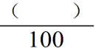
答：第（ ）场比赛投篮最准。
填一填：根据百分数的意义填空。
- 六（4）班男生人数是女生人数的170%，男生人数是女生人数的 ， 男生与女生人数的比是（ ）：100 。
（2）一种浓度为75%的酒精洗手液，酒精与洗手液的体积比是（ ）：100 。
- 我国新冠肺炎治愈率94.3%，我国（ ）的人数占感染新冠肺炎病人总数的94.3% 。
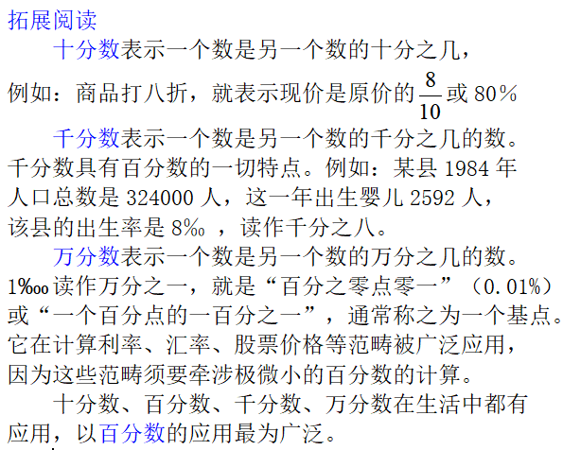
（4）六（1）班学生的近视率是20%，（ ）的人数占全班总人数的20% 。
涂一涂：创造你想表示的百分数。
把百分数表示的意义说给同桌听。
每个大正方形都表示“1”。
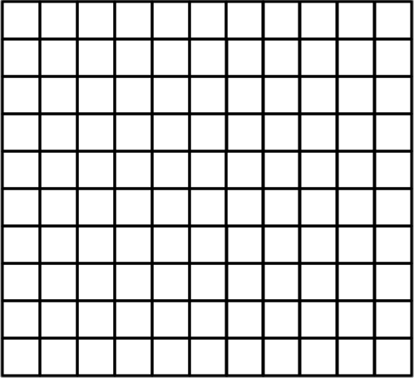

涂色部分（ ）
空白部分（ ）

